**中央民族大学信息工程学院**

**实验报告**

姓名：王嘉毅 学号： 22012670 专业：计算机科学与技术 课程：电路实验

实验名称：简单电路测量和仪器使用

一、实验目的

1.学习电路实验中常用的电子仪器:直流稳压电源、万用表及电路分析实验箱的使用方法。

2.学会使用数字万用表测量电阻、直流电压、直流电流等。

3.熟悉实验流程以及实验室注意事项。

4.学会电阻的分类以及如何根据光环计算电阻值

二、实验原理

1.可调式直流稳压电源

可调式直流稳压电源可输出两路直流电压、两路直流电流。每路输出电压值可在0~32V之间任意调整，每路输出电流值可从0~3A之间连续可调。实验中应注意:

①将两路独立、串联、并联控制开关分别置于弹起位置

②可调电源作为稳压源使用时，稳流调节旋钮必须顺时针调节到最大，然后再调整电压调节旋钮，使两路的输出直流电压至所需要的电压值。

③可调电源作为稳流源使用时，稳压调节旋钮必须顺时针调节到最大，同时将稳流调节旋钮逆时针调节到最小，然后接上所需负载，再顺时针调节稳流调节旋钮，使输出电流至所需要的稳定电流值。

数字万用表主要进行交直流电压、交直流电流、电阻、电容等物理量的测量。实验中应注意：

①测量前需明确所测物理量的性质，是直流还是交流，是电压还是电流，是电阻还是电容，再根据所测物理量的类型选择表笔和量程的位置。"

②测电压、电阻时、黑表笔插在 COM 输入端，红表笔插在 VQ输人端，通过旋转“量程选择开关”选择相应的挡位及合适的量程。

③量电流时黑表笔插在 COM 输入端，红表笔插在 mA或uA 输人端，通过旋转“量选择开关”选择相应的挡位及合适的量程。

④红表笔所接该点为负极时，数字表显示屏显示“-”符号。

⑤禁止在测量电压、电流过程中随意改变挡位，防止损坏仪表。

⑥禁止测量带电电阻。如果测量电路中的电阻值，先要关闭电路电源，同时所有电容放电后方可测量。

三、预习内容

1.可调式直流稳压电源的结构和操作时注意事项

2.数字万用表的结构和操作时注意事项

1. 实验内容
2. 实验电路图(绘图软件绘制）

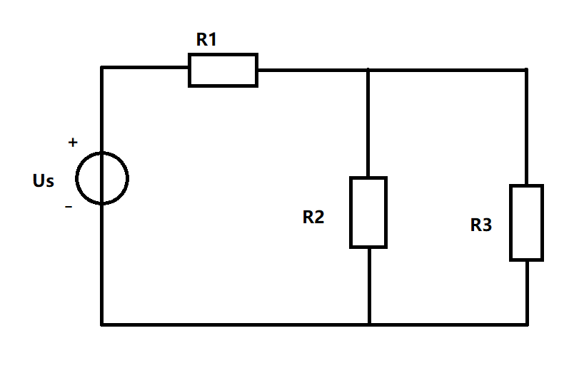

2.实验步骤及数据（数据表格形式）

(1).用数字万用表测电阻

①用数字万用表分别测量碳膜和金属膜色环电阻阻值，并与色标法核对，熟悉色环电阻的读法。阻值记入表 4-1中。

②在实验箱上按图4-1所示连接电路，R1、R2、R3、R4也可根据实验箱或电路板上所提供的电阻器自行选择。用万用表测量  
 、 、，记入表 4-1中，并与计算值比较。

(2).用数字万用表测量直流电压

数字万用表测量电压、电流的连接方式如图 4-3 所示。在实验箱中连接一个简单的直流电阻电路。其中的参数参考以下数值: U.=15V，R=2kΩ，R2=1kΩ，R3 =1.5 kΩ。用数字万用表测量此电路各电阻两端的直流电压与直流电流，记入表中。

五：实验数据及误差分析

|  |  |  |  |
| --- | --- | --- | --- |
| 电阻元件 | 标称值/计算值 | 测量值 | 误差 |
| 电阻 |  |  | 1.2% |
| 电阻 |  |  | 1.9% |
|  |  |  | 2.2% |
|  |  |  | 2.0% |
|  |  |  | 0.8% |

|  |  |  |
| --- | --- | --- |
| 测量值  测量条件 | I/mA | U/V |
|  | 5.92 | 10.95 |
|  | 3.39 | 3.494 |
|  | 2.23 | 3.495 |

注意事项及误差分析

系统误差：

1、电流方向设置误差：在实验中，应按照假设的支路电流方向接入数字万用表(直流电流挡)，如: 设置的电流参中方向是从左向右。如果设置错误，即红表笔和黑表笔连接反了，将导致电流方向的测量错误。

2、电压源误差：实际电压源的电压值可能与理想值有一定的偏差。这是由于电压源本身的制造和精度限制引起的。因此，实际电压与理想电压源之间可能存在差异，需要考虑这种系统误差。

3、电流表误差：数字万用表用于测量电流时，可能存在仪器误差。这包括数字万用表的精度和校准问题。因此，在测量电流时，应考虑电流表的误差。

随机误差：

1、电阻误差：电阻器可能存在一定的误差，这可以是由于仪器误差、导线电阻、温度效应、环境条件、接触电阻、电源电压波动等因素引起的。这些因素可能导致电阻值与理想值之间的差异。

2、仪器测量误差：数字万用表在测量电流和电压时可能存在随机误差。这种误差可能由于仪器的噪声、稳定性问题等原因引起。

3、环境条件：环境因素，如温度、湿度等，也可能对测量结果产生一定的影响。这些因素可能导致仪器的性能变化，从而引入随机误差。

六：原始数据图片

